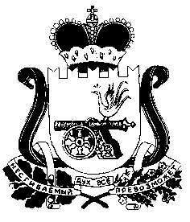
АДМИНИСТРАЦИЯ
НОВОДУГИНСКОГО СЕЛЬСКОГО ПОСЕЛЕНИЯ
НОВОДУГИНСКОГО РАЙОНА СМОЛЕНСКОЙ ОБЛАСТИ

ПОСТАНОВЛЕНИЕ

от 15.02.2019 № 4

О внесении изменений в постановление Администрации Новодугинского сельского поселения Новодугинского района Смоленской области от 06.05.2011 № 25 «О Кодексе этики и служебного поведения муниципальных служащих»

Руководствуясь Уставом муниципального образования Новодугинского сельского поселения Новодугинского района Смоленской области (новая редакция)

Администрация Новодугинского сельского поселения Новодугинского района Смоленской области п о с т а н о в л я е т:

1. Внести в постановление Администрации Новодугинского сельского поселения Новодугинского района Смоленской области от 06.05.2011 № 25 «О Кодексе этики и служебного поведения муниципальных служащих» (далее – Кодекс) следующие изменения:
1.1. В пункте 15 части 2 Кодекса после слова «доходах,» дополнить словом «расходах,».
1.2. В пункте 28 части 4 Кодекса слова «Комиссии по соблюдению требований к служебному поведению муниципальных служащих Администрации Новодугинского сельского поселения Новодугинского района Смоленской области и урегулированию конфликта интересов, образованной распоряжением Администрации Новодугинского сельского поселения Новодугинского района Смоленской области от 27.08.2010 №604-р заменить словами «Комиссии по соблюдению требований к служебному поведению муниципальных служащих и урегулированию конфликта интересов, образованной постановлением Новодугинского сельского поселения Новодугинского района Смоленской области от 14.02.2018 №4
2. Контроль за исполнением настоящего постановления оставляю за собой.

Глава муниципального образования
Новодугинское сельское поселение
Новодугинского района
Смоленской области А.С.Анискин

